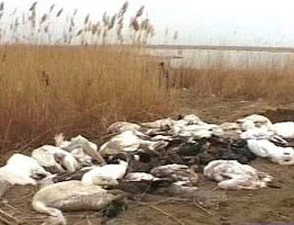ГРИПП ПТИЦ – высококонтагиозная вирусная болезнь домашних, синантропных (воробьи, вороны, голуби) и диких птиц, характеризующаяся явлениями септицемии, поражением респираторной и пищеварительной систем, большинства внутренних органов, снижением продуктивности, синюшностью слизистых оболочек, гребня, сережек, поражением центральной нервной системы (тремор головы, паралич крыльев и ног). Одним из характерных признаков является синюшность конечностей.

Наиболее чувствительными из домашних видов являются индюки и куры. Инкубационный период: 1-5 суток.

ИСТОЧНИК ИНФЕКЦИИ

Больные и переболевшие, а также находящиеся в инкубационном периоде птицы. Факторы передачи – пух, перо, подстилка, трупы и тушки убитых птиц, контаминированное оборудование и инвентарь, корма, транспорт, персонал, грызуны, насекомые, дикие птицы.

КЛИНИЧЕСКЕИ ПРИЗНАКИ

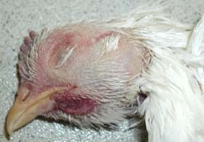Угнетенное состояние, сонливость, истечение тягучей слизи из клюва, конъюнктивит, повышение температуры, диарея, отеки подкожной клетчатки в области головы, шеи, груди, отек гортани, цианоз гребня, бородок и лап, шаткость походки, судороги, параличи, парезы, резкое снижение продуктивности, внезапная гибель птиц, без проявления каких-либо клинических признаков болезни. У водоплавающих птиц – нарушение координации движений, искривление и заворот шеи, помутнение роговицы глаз.

ПРОФИЛАКТИКА

В связи с реальной угрозой заболевания птиц гриппом на территории Краснодарского края, ГБУ «Ветуправление города Геленджика» убедительно просит Вас выполнить ряд необходимых мероприятий с целью недопущения возникновения заболевания.

- имеющуюся в личных хозяйствах птицу содержать в огороженных местах;

- инвентарь, по уходу за птицей и корма хранить в закрытых помещениях;

- не допускать выгул домашней птицы за территорией подворья;

- не допускать контакта домашней птицы с дикой перелетной птицей;

- не допускать контакта синантропной (воробьи, вороны, голуби) птицы с кормушками для домашней птицы;

- провести регистрацию всего имеющегося поголовья птицы в учреждении ветеринарии;

- **провести вакцинацию всего восприимчивого поголовья против гриппа птиц;**

- **проводить регулярную дезинфекцию мест содержания птицы, установить дезковрики на входе к месту содержания птицы;**

- не ввозить птицу из районов неблагополучных по гриппу птиц, без ветеринарных сопроводительных документов.

- не допускать употребления в пищу людям сырого яйца и плохо проваренного (не прошедшего термическую обработку) мяса птицы.

**о всех случаях массового падежа или заболевания птицы сообщать в ГБУ «Ветуправление города Геленджика» г. Геленджик ул. Новороссийская, 90 тел. 8(86141) 3-41-05**